Учреждение образования
«БЕЛОРУССКИЙ ГОСУДАРСТВЕННЫЙ ТЕХНОЛОГИЧЕСКИЙ УНИВЕРСИТЕТ»
Распределённые и облачные системы. Лабораторная работа №7 «Развертывание ПО облачной инфраструктуры OpenNebula на узлах облака»
Студент: Козека Е. М.
ФИТ 4 курс 4 группа
Преподаватель: Бернацкий П. В.
Минск 2025
Включаем пользователя jokimi в группу wheel («колесо» – узкий круг избранных пользователей, которым предоставляются ограниченные права по управлению системой).
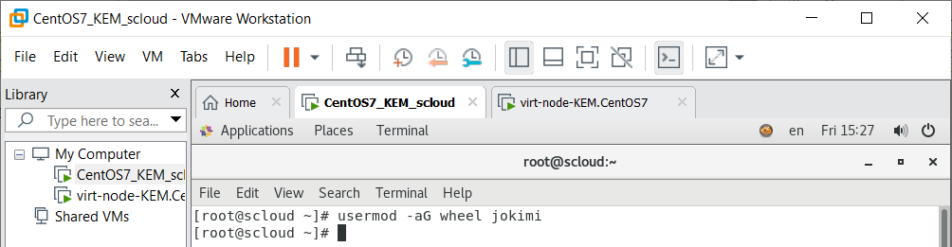
Рисунок 1 – Включение пользователя в группу wheel
Подключаем EPEL репозиторий.
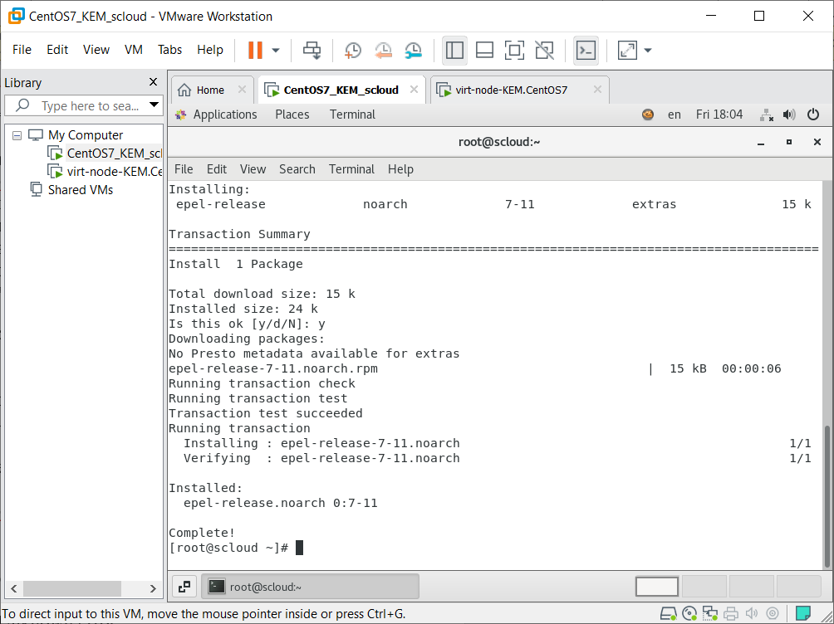
Рисунок 2 – Подключение EPEL-репозитория
После подключения репозитория EPEL убеждаемся в его подключении.
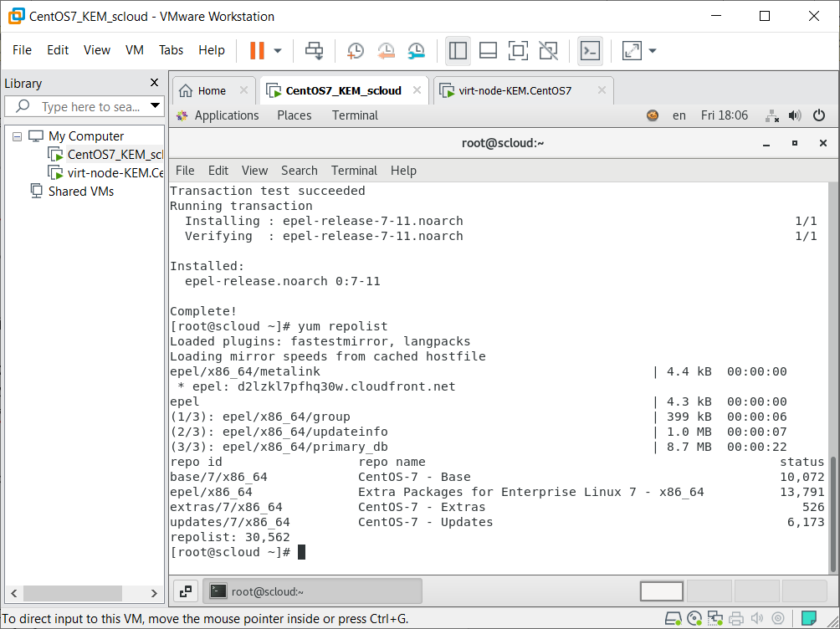
Рисунок 3 – Проверка подключения EPEL-репозитория
Добавляем репозиторий OpenNebula.
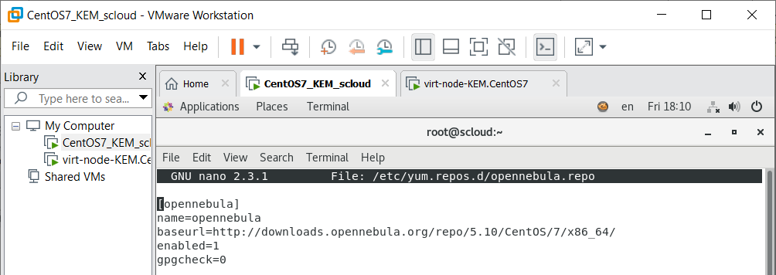
Рисунок 4 – Файл «/etc/yum.repos.d/opennebula.repo»
Добавляем репозиторий Yandex.
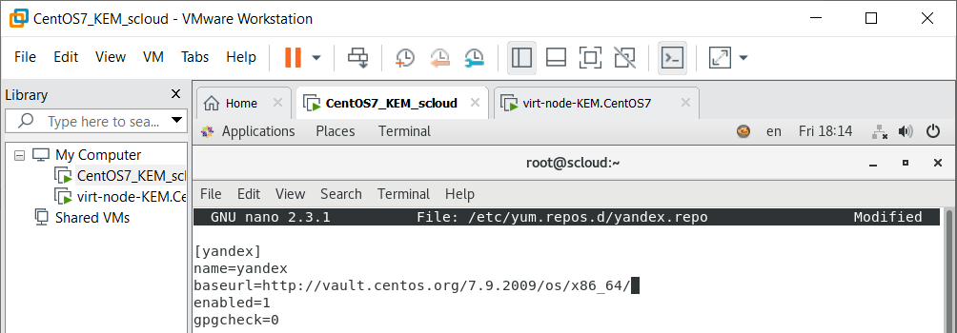
Рисунок 5 – Файл «/etc/yum.repos.d/ yandex.repo»
Проверяем, появились ли новые репозитории в списке.
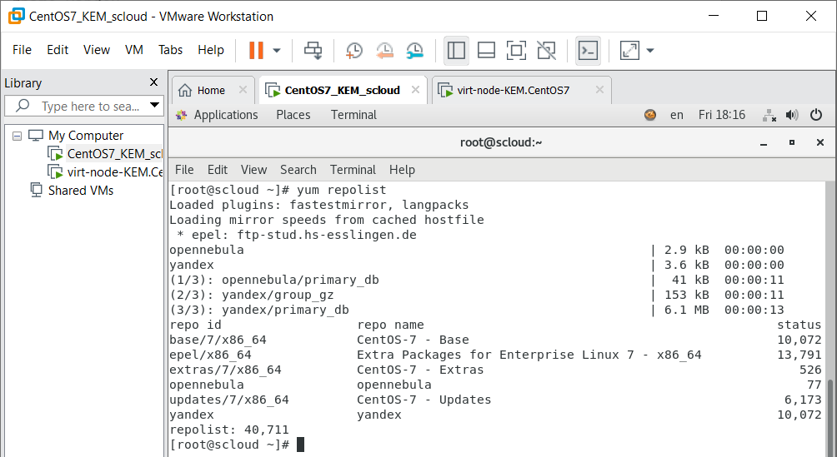
Рисунок 6 – Команда «yum repolist»
Устанавливаем пакеты ПО на управляющий узел.
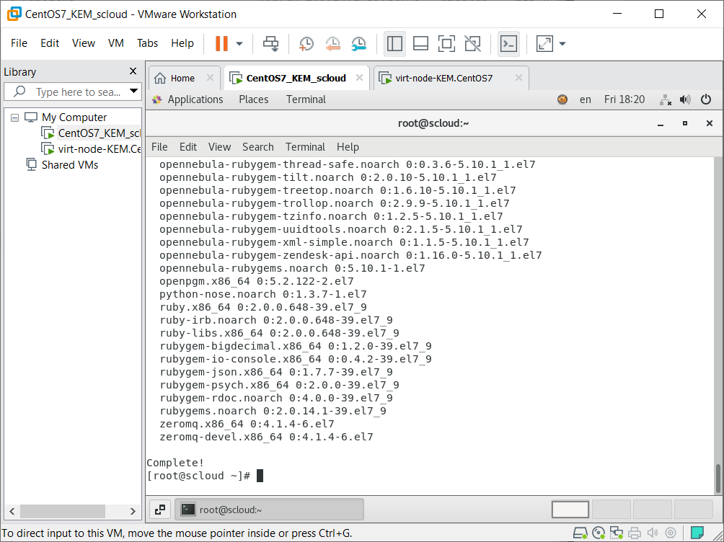
Рисунок 7 – Установка пакетов
Перед тем, как запускать OpenNebula, изменяем пароль для oneadmin и проверяем работоспособность созданного пароля.
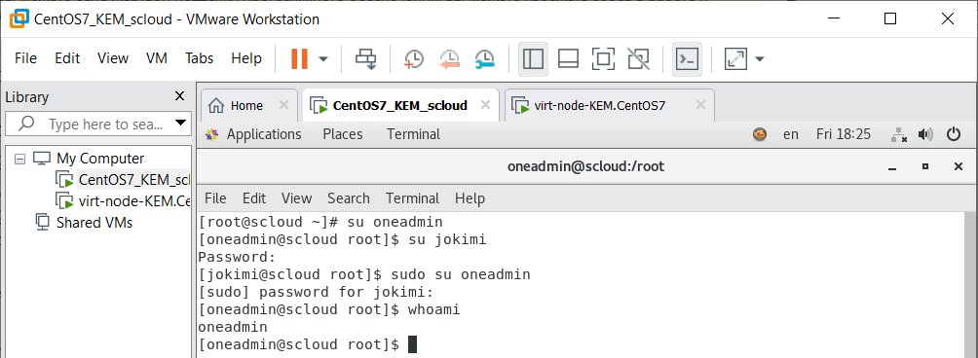
Рисунок 8 – Проверка пароля
Проверяем, на каком IP и TCP-порту принимает запросы веб-сервер sunstone.
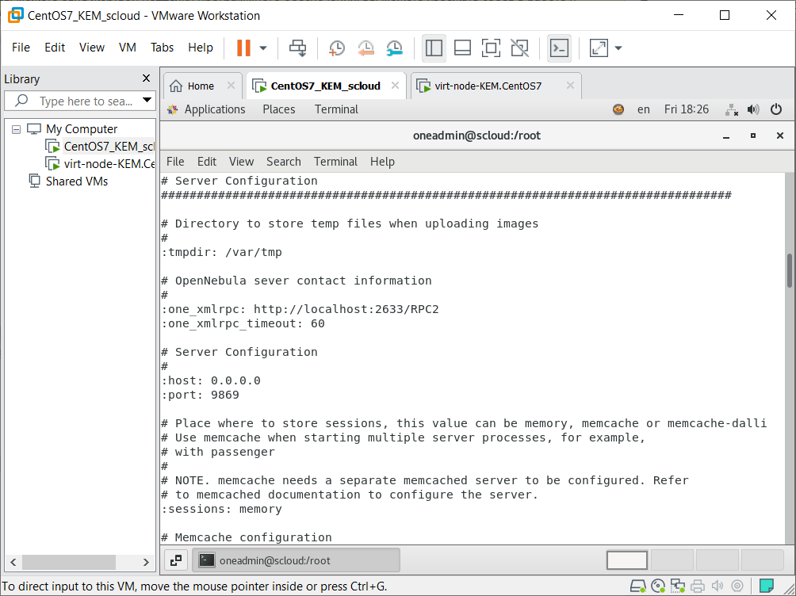
Рисунок 9 – Файл «/etc/one/sunstone-server.conf»
Запускаем сервисы OpenNebula.
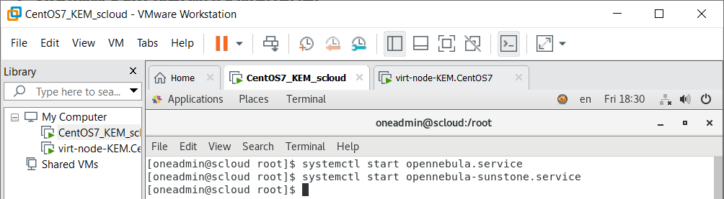
Рисунок 10 – Запуск сервисов
Получаем информацию о пользователе.
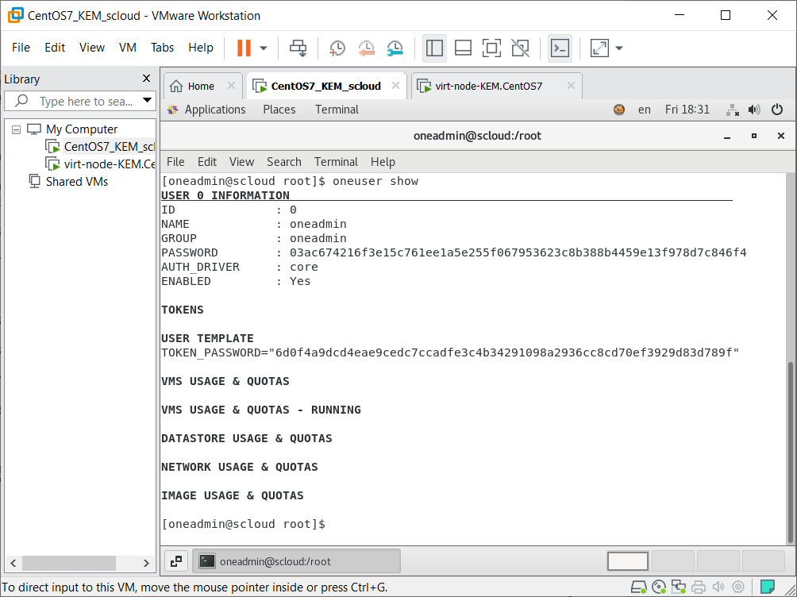
Рисунок 11 – Команда «oneuser show»
Проверяем установленный по умолчанию режим загрузки ОС.
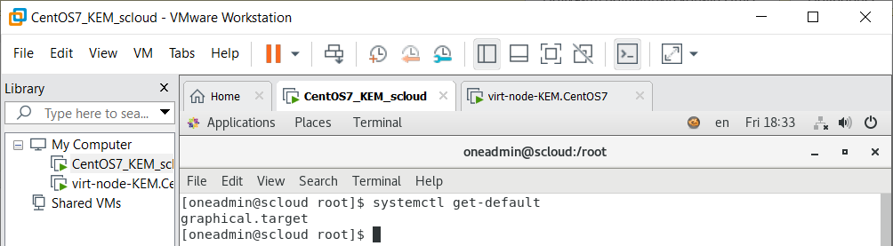
Рисунок 12 – Проверка режима
Перезагружаем управляющий узел. Теперь проверяем работоспособность sunstone, который является веб-сервером, через который выполняется управления облаком OpenNebula.
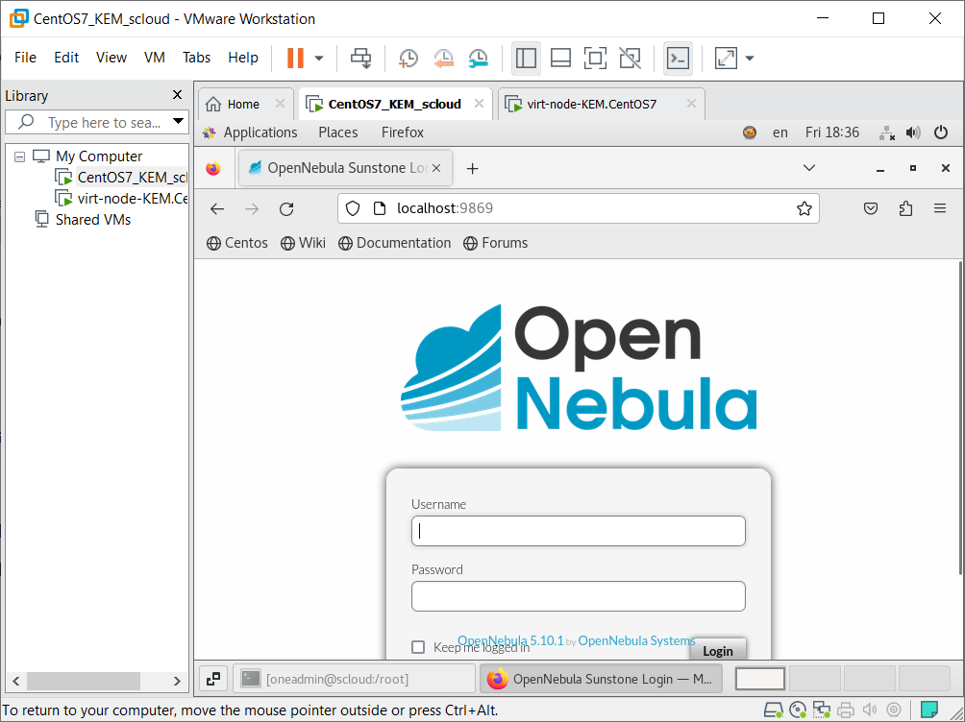
Рисунок 13 – Страница аутентификации в OpenNebula
Вводим имя пользователя и пароль, который мы записали в файл «/var/lib/one/.one_auth» и кликаем кнопку «Login». Откроется окно Dashboard (Панель управления).
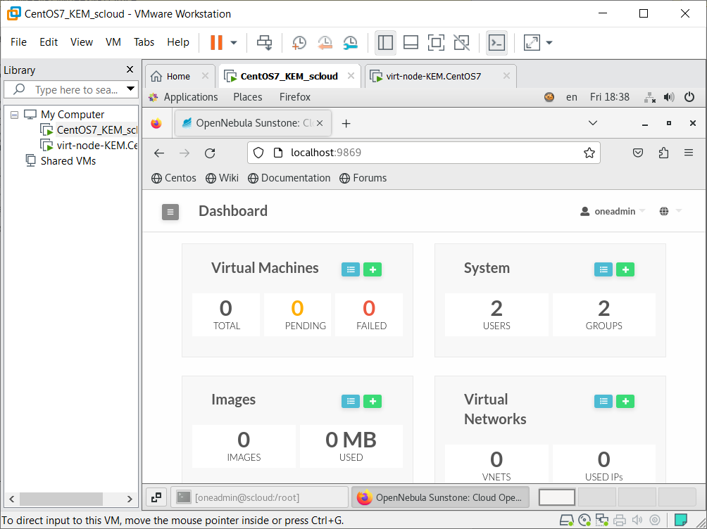
Рисунок 14 – Панель управления OpenNebula
Переходим Storage > MarketPlaces.
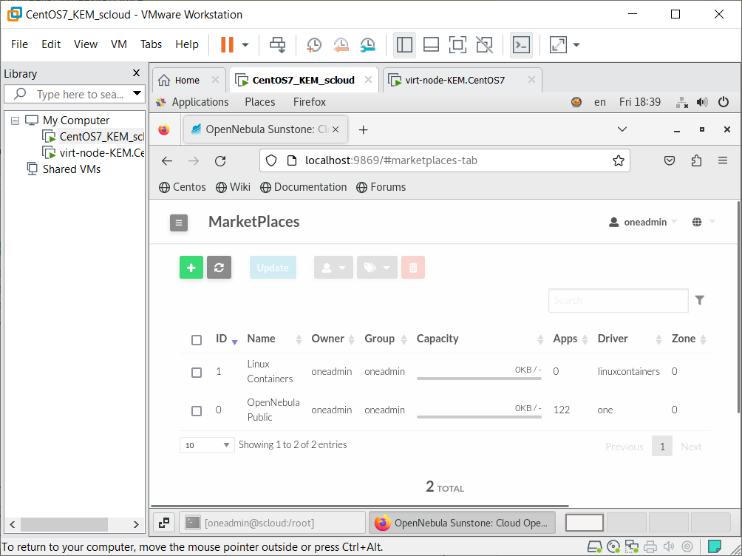
Рисунок 15 – Страница «MarketPlaces»
Кликаем «OpenNebula Public».
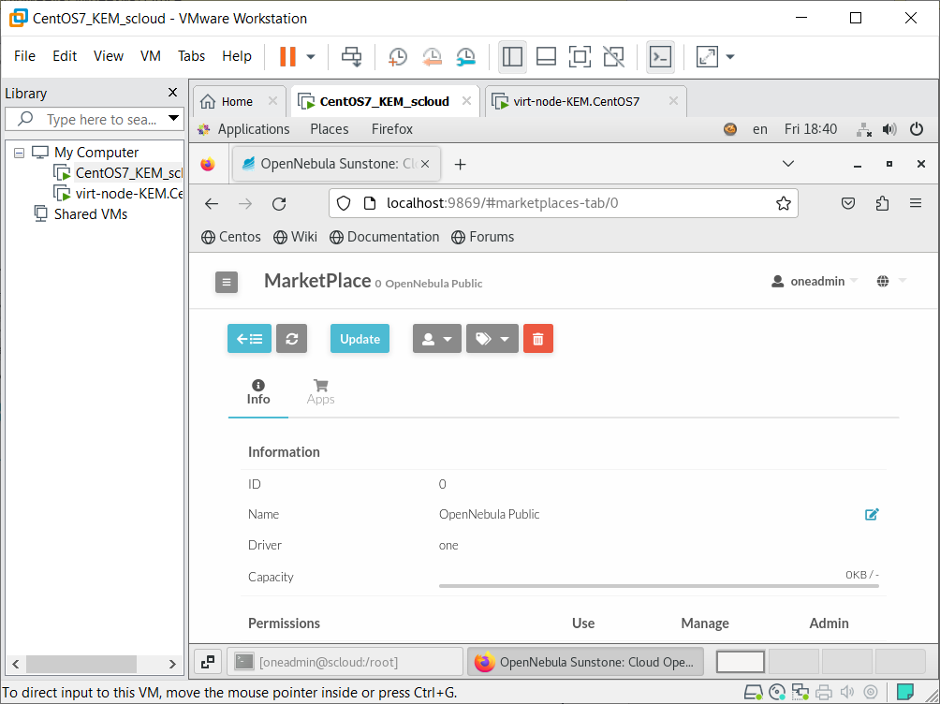
Рисунок 16 – Страница «MarketPlace – OpenNebula Public»
Кликаем «Apps».
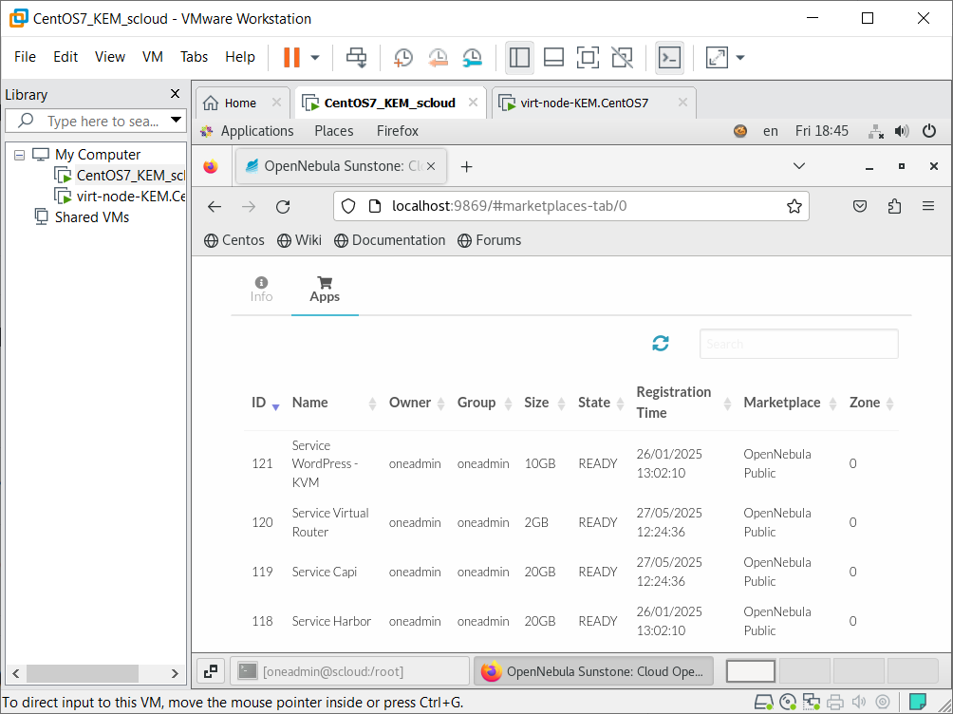
Рисунок 17 – Вкладка «Apps»
Площадка загрузки виртуальных машин доступна. Теперь пробуем подключится к площадке «Linux Containers».
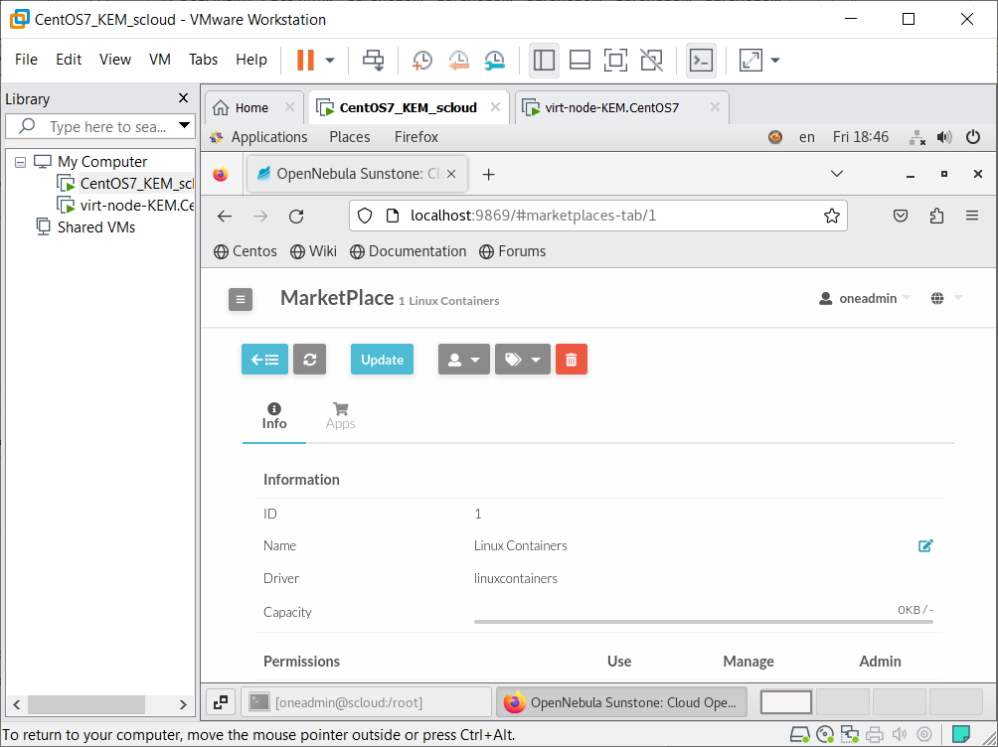
Рисунок 18 – Страница «MarketPlace – Linux Containers»
Площадка загрузки контейнеров доступна. Перед установкой ПО выполним на узле виртуализации проверку настроенных репозиториев.
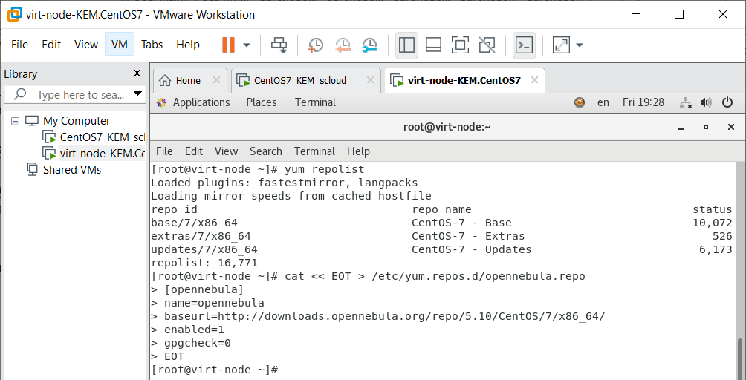
Рисунок 19 – Проверка настроенных репозиториев
Добавляем на узле виртуализации репозиторий EPEL.
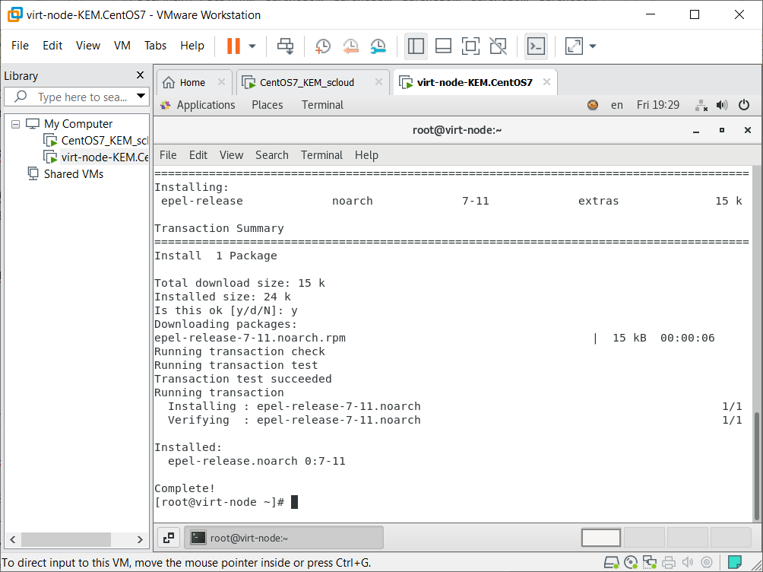
Рисунок 20 – Подключение EPEL-репозитория
Устанавливаем необходимые пакеты на узле виртуализации.
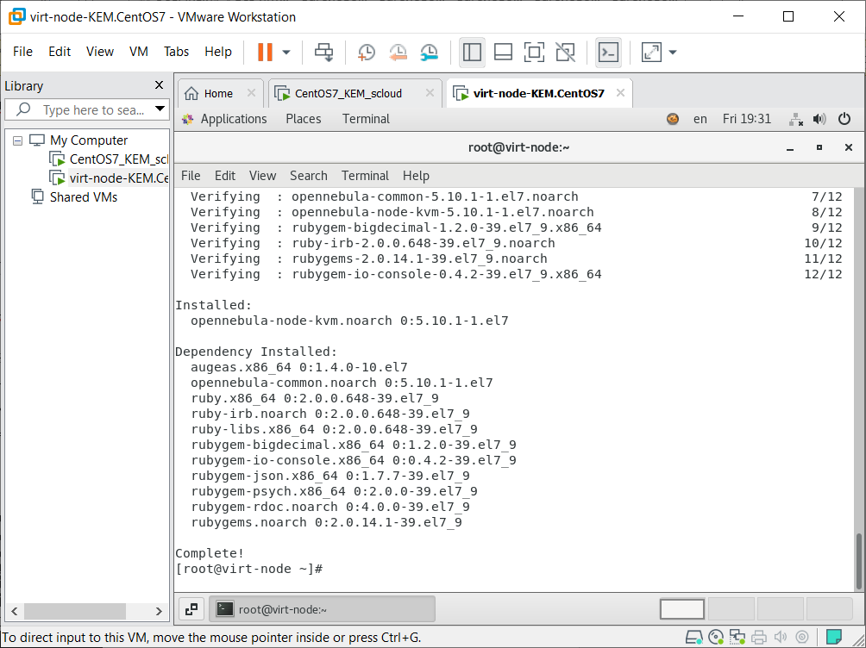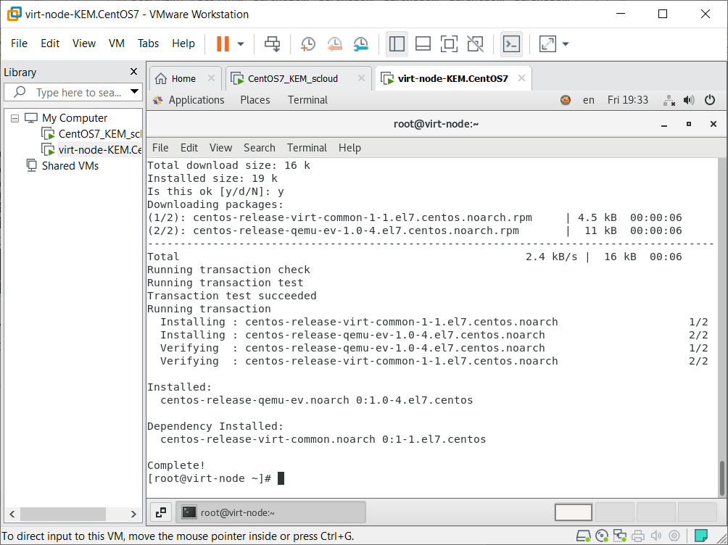
Рисунок 21 – Установка пакетов
Пакет qemu-kvm-ev, который представляет собой виртуализатор с открытым кодом, обеспечивающий аппаратную эмуляцию гипервизора KVM, требует, чтобы в конфигурации ВМ была включена опция поддержки аппаратной виртуализации процессора. Для включения аппаратной виртуализации на узле виртуализации закрываем ОС, открываем окно «VMware Workstation», выбираем ВМ virt-node, открываем меню VM и выбраем «Settings…». В окне «Virtual Machine Settings» выбираем закладку «Hardware», а в ней строку «Processors». Отмечаем боксы «Virtualize Intel VT-x/EPT or AMD-V/RVI» и «Virtualize CPU performance counters».
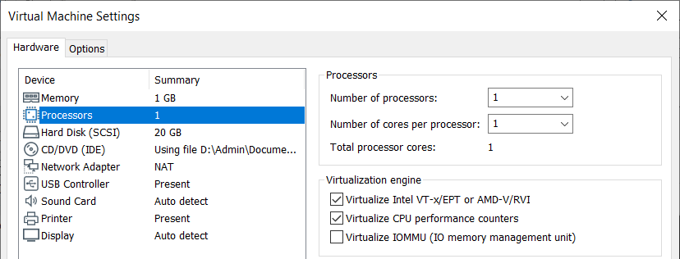
Рисунок 22 – Настройка аппаратной виртуализации
Кликаем ОК, закрываем окно и запускаем ВМ. После загрузки ОС смотрим сведения о CPU, собранные ядром ОС.
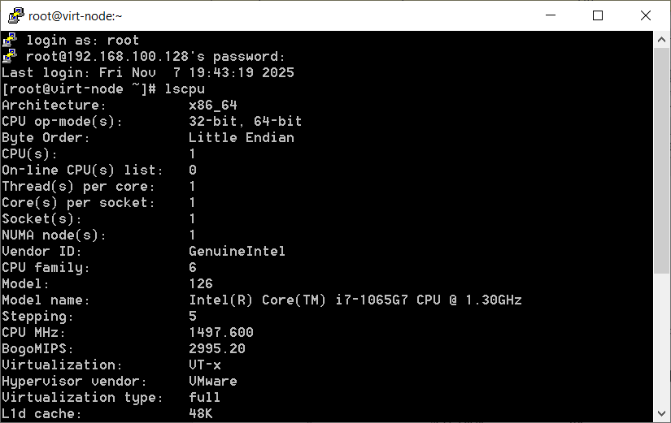
Рисунок 23 – Сведения о CPU
Проверяем отключение Selinux на узле виртуализации.
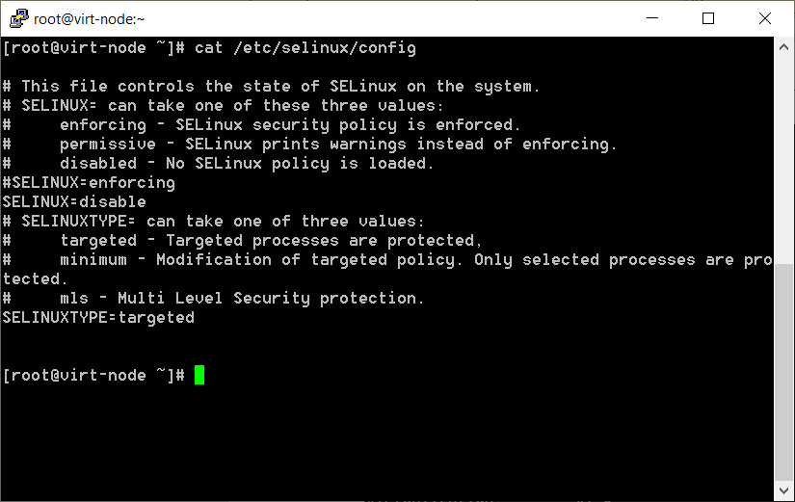
Рисунок 24 – Проверка Selinux
Таким образом, сервисы OpenNebula на управляющем узле работают нормально. ПО OpenNebula установлено на узле виртуализации.

